オープンチャット「2026東京都スキー技術選手権大会」

こちらをタップ
または

QRコードよりご登録ください
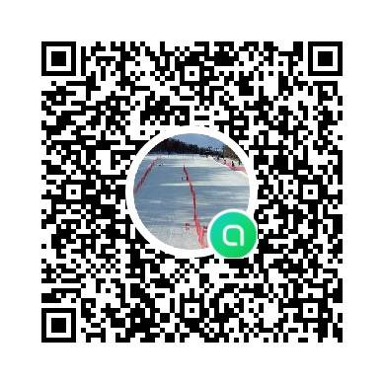
公式掲示板
※大会当日の情報をお知らせいたします。
東京都スキー連盟 教育本部
東京都スキー技術選委員会

